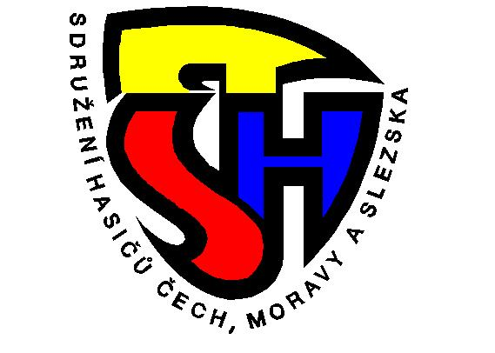
Zápis z porady č. 33 Okresní revizní a kontrolní rady OSH ČMS v Ústí nad Orlicí
konané dne 11.9.2019

Přítomni dle presenční listiny: Josef Matějka Předseda OKRR a Blanka Havlová

Omluveni: Miloslav Bartoš , Josef Černohous a Miloň Schnaubert

Hosté: Jan Růžička Starosta OSH
Zaměstnanci kanceláře OSH: Lenka Břízová a Jiří Sazima

Program: 1) kontrola vyúčtování žadatelů dotací na TA od MŠMT

ad 1) o dotace od MŠMT na tábory v roce 2019 požádalo 10 SDH, které dětské
tábory pořádají, na OSH potřebnou dokumentaci a vyúčtování poskytnuté
dotací od MŠMT zatím odevzdali do minulé porady OKRR – SDH
Bohousová, Dolní Čermná, Dolní, Dobrouč, Dolní Sloupnice, Horní
Čermná a Letohrad-Kunčice. Ostatní Sbory žádající dotaci na TA, doručili
vyúčtování na OSH později. Do dnešního dne 11.9.2019 doručili
vyúčtování SDH Lichkov, Lukavice a Rudoltice. České Heřmanice
vyúčtování dotace na tábory dosud neodevzdali a pokud podklady
neodevzdají do pondělí 16.9.2019 nebude jim dotace poskytnuta. SDH
Lukavice a Rudoltice musí do 16.9.2019 dodat fakturu respektive upravit
seznam účastníků, aby jim mohla být dotace přiznána.

Předseda OKRR: Josef Matějka

Zapsal: Josef Matějka:

Ověřil: Blanka Havlová

